TRƯỜNG THPT ĐÀO DUY TỪ - THÁI NGUYÊN | ĐỀ THI THỬ THPT LẦN 1 NĂM 2016  Môn: VẬT LÍ  Thời gian làm bài: 90 phút, không kể thời gian phát đề
Mã đề thi 101
Họ và tên thí sinh: ……………………………………………. SBD: ………………

Câu 1: Một sóng cơ lan truyền trên mặt nước có bước sóng λ, độ lệch pha giữa hai điểm trên một hướng truyền sóng cách nhau một đoạn d được tính theo công thức
A. Δφ = 2πλ/d B. Δφ = 2πd/λ C. Δφ = πλ/d D. Δφ = πd/λ
Câu 2: Tại hai điểm A và B trên mặt một chất lỏng có hai nguồn dao động theo phương vuông góc với mặt chất lỏng và có phương trình: u_{A} = u_{B} = 6cos(40πt) mm. Tốc độ truyền sóng bằng 30 cm/s. Tại điểm M trên mặt chất lỏng cách A và B là 26 cm và 22 cm có biên độ bằng
A. 6 mm B. 6mm C. 6mm D. 12 mm
Câu 3: Một sóng cơ có chu kì T = 0,4 s lan truyền trong một môi trường với tốc độ 60 cm/s. Khoảng cách gần nhau nhất giữa hai điểm trên một hướng truyền sóng và dao động cùng pha với nhau bằng
A. 3 m B. 1,5 m C. 48 cm D. 24 cm
Câu 4: Hai dao động điều hòa cùng phương, cùng tần số có phương trình là x₁ = 12cos(ωt + π/3) cm và x₂ = 5cos(ωt - 2π/3) cm. Dao động tổng hợp có biên độ bằng
A. 14 cm B. 10 cm C. 7 cm D. 17 cm
Câu 5: Sóng ngang là
A. sóng mà phương dao động của phần tử sóng vuông góc với phương truyền sóng
B. sóng mà phương dao động của phần tử sóng là phương ngang
C. sóng mà phương dao động của phần tử sóng vuông góc với phương ngang
D. sóng truyền theo phương ngang
Câu 6: Một chất điểm dao động điều hòa, li độ x và gia tốc a của dao động liên hệ với nhau bởi hệ thức: a = -16x (cm/s²). Chu kì của dao động bằng
A. 3,14 s B. 0,5 s C. 1,57 s D. 6,28 s
Câu 7: Một con lắc lò xo gồm một lò xo có độ cứng k = 25 N/m và vật nhỏ có khối lượng m = 100 gam. Lấy π² = 10. Tần số dao động của con lắc bằng
A. 5 Hz B. 2 Hz C. 4 Hz D. 2,5 Hz
Câu 8: Một sóng cơ có tần số 25 Hz lan truyền với tốc độ 2 m/s. Bước sóng bằng
A. 8 cm B. 32 cm C. 16 cm D. 50 cm
Câu 9: Một sóng cơ lan truyền trên mặt nước với bước sóng là 18 cm. Hai điểm gần nhau nhất trên một hướng truyền sóng cách nhau 7,5 cm lệch pha nhau là
A. π/2 B. 2π/3 C. 5π/6 D. π/3
Câu 10: Điều kiện để một con lắc đơn dao động điều hòa tại một nơi là
A. dây treo phải đủ dài
B. vật treo phải đủ nhỏ
C. bỏ qua mọi lực cản và biên độ góc bất kì
D. bỏ qua mọi lực cản và biên độ góc phải là nhỏ
Câu 11: Một con lắc đơn dao động điều hòa với chu kì là 1,8 s tại nơi có gia tốc rơi tự do là 9,8 m/s². Chiều dài dây treo của con lắc gần đúng bằng
A. 60,32 cm B. 40,22 cm C. 80,43 cm D. 100,25 cm
Câu 12: Dao động cơ là
A. dao động điều hoà
B. chuyển động của vật qua lại quanh một vị trí cân bằng
C. dao động duy trì
D. dao động tuần hoàn
Câu 13: Một chất điểm có khối lượng 200 gam dao động điều hòa với biên độ 6 cm và tần số là 5 Hz. Chọn mốc thế năng tại vị trí cân bằng, lấy π² = 10. Cơ năng của con lắc bằng
A. 0,45 J B. 0,6 mJ C. 0,36 J D. 0,72 J
Câu 14: Vận tốc của dao động điều hòa
A. trễ pha π/2 so với li độ B. sớm pha π/2 so với li độ
C. ngược pha với gia tốc D. sớm pha π/2 so với gia tốc
Câu 15: Một vật dao động điều hòa trên một đoạn thẳng dài 16 cm với tần số f = 2 Hz. Khi vật cách vị trí cân bằng 4,8 cm thì tốc độ của vật bằng
A. 21,6π cm/s B. 23,2π cm/s C. 27,2π cm/s D. 25,6π cm/s
Câu 16: Một sóng cơ có bước sóng 12 cm. Khoảng cách ngắn nhất giữa hai phần tử sóng trên cùng một hướng truyền sóng và dao động ngược pha nhau bằng
A. 6 cm B. 12 cm C. 4 cm D. 3 cm
Câu 17: Lực kéo về tác dụng lên vật dao động điều hòa
A. có độ lớn tỉ lệ thuận với độ lớn của li độ dao động
B. có độ lớn tỉ lệ nghịch với độ lớn của li độ dao động
C. biến thiên điều hòa với tần số bằng một nửa tần số dao động
D. biến thiên điều hòa với tần số bằng 2 lần tần số dao động
Câu 18: Một con lắc lò xo dao động điều hòa theo phương ngang với biên độ A = 10 cm chu kì T = 0,3 s. Khoảng thời gian để vật đi được 5 cm từ biên dương bằng
A. 1/40 s B. 1/15 s C. 1/10 s D. 1/20 s
Câu 19: Một vật dao động điều hòa với biên độ là A, quãng đường ngắn nhất vật đi được trong 2/3 chu kì là
A. 3A - A/2 B. 4A - A C. 2A + A D. 2A + A/2
Câu 20: Một sóng cơ lan truyền dọc theo trục Ox trong một môi trường có phương trình u = 5cos(20πt - 0,5πx) cm, trong đó x được tính bằng mét, t tính bằng giây. Bước sóng bằng
A. 1 m B. 4 m C. 2 m D. 8 m
Câu 21: Một con lắc đơn có khối lượng m = 240 gam dao động với biên độ góc là 30⁰ tại nơi có g = 10 m/s². Tại vị trí dây treo hợp với phương thẳng đứng một góc 20⁰ thì lực căng dây treo có độ lớn bằng
A. 1,72 N B. 2,61 N C. 1,34 N D. 1,96 N
Câu 22: Một vật dao động điều hòa, quãng đường mà vật đi được trong một chu kì là 18 cm. Biên độ dao động bằng
A. 8 cm B. 9 cm C. 4,5 cm D. 4 cm
Câu 23: Với các kí hiệu thông thường, chu kì dao động điều hòa của con lắc lò xo được tính theo công thức
A. T = 2π B. T = π C. T = π D. T = 2π
Câu 24: Một vật dao động điều hòa với biên độ A = 8 cm. Tại thời điểm t = 0, vật có li độ x = -4 cm và đang đi theo chiều âm của trục Ox. Pha ban đầu của dao động bằng
A. - π/3 B. π/3 C. -2π/3 D. 2π/3
Câu 25: Một vật dao động điều hòa có phương trình x = 5cos(4t + π/6) cm. Tốc độ cực đại của vật bằng
A. 20 cm/s B. 10 cm/s C. 40 cm/s D. 30 cm/s
Câu 26: Một sóng cơ lan truyền trên mặt nước, khoảng cách giữa 3 đỉnh sóng kế tiếp trên một hướng truyền sóng là 24 cm. Tốc độ truyền sóng là 180 cm/s. Tần số sóng bằng
A. 15 Hz B. 30 Hz C. 22,5 Hz D. 20 Hz
Câu 27: Trong giao thoa sóng cơ với hai nguồn kết hợp, cùng pha thì tại vân cực tiểu, hiệu đường đi của hai sóng từ hai nguồn bằng
A. bán nguyên lần bước sóng B. số lẻ lần bước sóng
C. số nguyên lần bước sóng D. số chẵn lần bước sóng
Câu 28: Tại một nơi, một con lắc đơn có dây treo dài l thì dao động điều hòa với chu kì 1,6 s. Nếu chiều dài của dây treo tăng thêm 56,25% thì tần số của dao động của con lắc bằng
A. 0,25 Hz B. 0,4 Hz C. 0,5 Hz D. 0,2 Hz
Câu 29: Phương trình sóng
A. chỉ tuần hoàn theo thời gian
B. chỉ tuần hoàn theo không gian
C. không tuần hoàn theo thời gian và không tuần hoàn theo không gian
D. vừa tuần hoàn theo thời gian vừa tuần hoàn theo không gian
Câu 30: Hai nguồn dao động kết hợp, cùng biên độ, cùng pha trên mặt nước cách nhau 16 cm. Sóng tạo ra trên mặt nước có bước sóng 3 cm. Số vân cực đại trên mặt nước bằng
A. 13 B. 11 C. 9 D. 7
Câu 31: Trên mặt một chất lỏng có hai nguồn dao động kết hợp, cùng pha, tại hai điểm A và B cách nhau 15 cm, sóng do hai nguồn tạo ra có bước sóng 2,4 cm. Hai điểm M và N trên đoạn AB, M cách A là 2 cm, N cách B là 4 cm. Số điểm dao động với biên độ cực tiểu trên đoạn MN bằng
A. 7 B. 9 C. 8 D. 10
Câu 32: Một con lắc lò xo treo thẳng đứng, đầu trên cố định. Đưa vật đến vị trí lò xo không biến dạng rồi buông nhẹ cho vật dao động điều hòa. Lấy g = 10m/s²; π² = 10. Biết tốc độ trung bình của vật trong một chu kì bằng 40 cm/s. Tần số của dao động bằng
A. 4 Hz B. 2,5 Hz C. 1 Hz D. 2 Hz
Câu 33: Trên mặt một chất lỏng có hai nguồn dao động kết hợp, cùng pha tại hai điểm C và D cách nhau 16 cm, sóng do hai nguồn tạo ra có bước sóng 1,8 cm. M là một điểm trên vân cực đại, từ điểm M đến đường trung trực của CD (nằm trên mặt chất lỏng) còn có 3 vân cực đại khác. Biết MC = 20 cm và MC > MD, khoảng cách từ M đến trung điểm O của CD bằng
A. 12,57 cm B. 13,82 cm C. 14,76 cm D. 15,28 cm
Câu 34: Với 2T là chu kì của dao động điều hòa thì tần số biến thiên của động năng là
A. 2/T B. 1/(2T) C. T/2 D. 1/T
Câu 35: Trên mặt nước có hai nguồn dao động kết hợp, cùng pha tại hai điểm P và Q. Sóng tạo ra trên mặt nước có bước sóng 2,4 cm. Điểm N trên mặt nước có NP - NQ = 6 cm. Điểm N nằm trên vân cực đại hay cực tiểu thứ mấy?
A. cực tiểu thứ hai B. cực đại thứ ba C. cực tiểu thứ ba D. cực đại thứ hai
Câu 36: Một con lắc đơn dao động điều hòa trong một điện trường đều có phương thẳng đứng. Vật có khối lượng m = 1 gam được tích điện q = 2.10⁻⁶ C. Khi đổi chiều điện trường nhưng vẫn giữ nguyên độ lớn thì tần số dao động hơn kém nhau 1,4 lần. Lấy g = 10 m/s². Độ lớn của cường độ điện trường bằng
A. 1493,8 V/m B. 1716,3 V/m C. 1584,4 V/m D. 1621,6 V/m
Câu 37: Một con lắc lò xo treo thẳng đứng, đầu trên cố định, khối lượng của vật là 250 gam. Kéo vật xuống dưới vị trí cân bằng sao cho lò xo dãn một đoạn 10,09 cm rồi truyền cho vật một vận tốc 20,48π cm/s, vật dao động điều hòa. Chọn mốc thế năng tại vị trí cân bằng thì cơ năng của dao động bằng 81,92 mJ. Lấy g = 10m/s²; π² = 10. Biên độ dao động bằng
A. 5,8 cm B. 7,2 cm C. 6,8 cm D. 6,4 cm
Câu 38: Một nguồn sóng cơ tại O lan truyền trên mặt một chất lỏng với bước sóng là λ, điểm H trên hướng truyền sóng Ox cách O là 9λ. Điểm A nằm trên mặt nước, với AH vuông góc với Ox và AH = 12λ. Số điểm dao động ngược pha với H trên đoạn AH bằng
A. 3 B. 5 C. 6 D. 4
Câu 39: Trong một môi trường truyền sóng thì tốc độ truyền sóng
A. không phụ thuộc vào bước sóng B. phụ thuộc vào tần số sóng
C. biến thiên điều hòa theo thời gian D. tỉ lệ thuận với biên độ sóng
Câu 40: Một con lắc lò xo đặt nằm ngang trên mặt sàn, độ cứng của lò xo là 20 N/m, vật nhỏ có khối lượng m = 100 gam, hệ số ma sát giữa vật và mặt sàn là 0,1. Đưa vật đến vị trí lò xo nén 12 cm rồi buông nhẹ cho vật dao động tắt dần. Biết rằng độ giảm của biên độ sau mỗi chu kì là như nhau. Lấy g = 10 m/s². Khi vật đi được 60 cm thì tốc độ của vật bằng
A. 40 cm/s B. 40cm/s C. 60cm/s D. 60cm/s
Câu 41: Một con lắc lò xo treo thẳng đứng, khi vật cân bằng lò xo dãn 5 cm, khi đó lực đàn hồi tác dụng lên vật có độ lớn 2 N. Đưa vật đến vị trí lò xo dãn 2 cm rồi truyền cho vật một vận tốc 40cm/s theo phương dọc theo trục của lò xo, vật dao động điều hòa. Lấy g = 10 m/s². Giá trị cực đại của lực đàn hồi tác dụng lên vật bằng
A. 4 N B. 4 N C. 5 N D. 3,6 N
Câu 42: Một vật dao động điều hòa có phương trình x = 9cos(10πt/3 + π/4) (li độ x tính bằng cm, thời gian t tính bằng giây). Trong một chu kì, khoảng thời gian để tốc độ của vật không vượt quá 15π cm/s là
A. 0,15 s B. 0,2 s C. 0,4 s D. 0,1 s
Câu 43: Trong dao động tắt dần
A. li độ dao động luôn giảm B. vận tốc dao động luôn giảm
C. thế năng của hệ giảm dần D. cơ năng của hệ giảm dần
Câu 44: Một nguồn sóng tại điểm A trên mặt nước có phương trình u_{A} = 6cos(40πt + π/3) cm. Tốc độ truyền sóng trên mặt nước là 120 cm/s. Tại điểm B trên mặt nước cách A là 2 cm có phương trình sóng là
A. u_{B} = 6cos(40πt - 5π/6) cm B. u_{B} = 6cos(40πt - π/3) cm
C. u_{B} = 6cos(40πt) cm D. u_{B} = 6cos(40πt - 2π/3) cm
Câu 45: Trên mặt một chất lỏng có hai nguồn dao động kết hợp, cùng pha tại hai điểm A và B cách nhau 20 cm, O là trung điểm của AB. Phần tử sóng tại điểm M trên đoạn AB cách A là 2,85 cm dao động với biên độ cực tiểu, từ M đến O còn có 5 điểm cực tiểu khác. Điểm H nằm trên mặt chất lỏng và thuộc đường trung trực của AB, phần tử sóng tại điểm H dao động cùng pha với O và gần O nhất, cách O một đoạn gần đúng bằng
A. 7,67 cm B. 8,23 cm C. 5,18 cm D. 6,99 cm
Câu 46: Trong giao thoa sóng cơ với bước sóng là λ, khoảng cách ngắn nhất giữa hai phần tử sóng trên đoạn nối hai nguồn dao động với biên độ cực đại bằng
A. λ B. λ/2 C. λ/4 D. 2λ
Câu 47: Một vật dao động điều hòa với biên độ A = 12 cm và chu kì T = 0,45 s. Quãng đường dài nhất vật đi được trong thời gian 1,2 s bằng
A. 140,78 cm B. 132 cm C. 136,97 cm D. 135 cm
Câu 48: Trong dao động điều hòa, đồ thị biểu diễn sự phụ thuộc của li độ vào vận tốc của vật là
A. đường parabol B. đường thẳng C. đường elip D. đường hipebol
Câu 49: Vận tốc và gia tốc của chất điểm dao động điều hòa ngược chiều khi
A. chất điểm đi từ vị trí cân bằng ra biên B. chất điểm đi từ biên về vị trí cân bằng
C. chất điểm đi từ biên dương về biên âm D. chất điểm đi từ biên âm về biên dương
Câu 50: Một chất điểm dao động điều hòa có đồ thị biểu diễn sự phụ thuộc của li độ vào thời gian như hình vẽ.
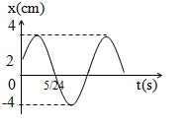
Vận tốc của vật tại thời điểm t = 1/8 s bằng
A. v = -8π cm/s B. v = 8π cm/s C. v = -6,4π cm/s D. v = 6,4π cm/s
ĐÁP ÁN & LỜI GIẢI CHI TIẾT
Câu 1: B
Δφ = 2πd/λ. Đáp án đúng là B
Câu 2: A
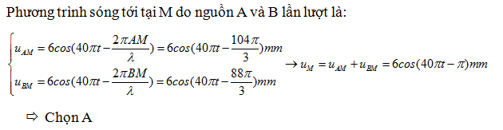
Câu 3: D
Ta có:
Khoảng cách gần nhau nhất giữa hai điểm trên một hướng truyền sóng và dao động cùng pha với nhau bằng=24(cm)
Chọn D
Câu 4: C
Ta thấy x₁ và x₂ có pha dao động ngược pha nhau suy ra A = A₁ - A₂ = 12 - 5 = 7 cm. Đáp án là C
Câu 5: A
sóng mà phương dao động của phần tử sóng vuông góc với phương truyền sóng
Câu 6: C
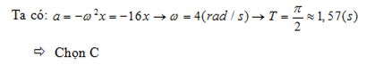
Câu 7: D
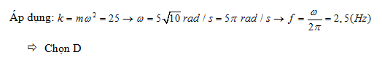
Câu 8: A
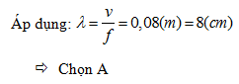
Câu 9: C
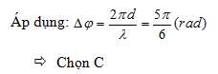
Câu 10: D
Câu 11: C
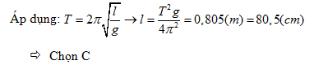
Câu 12: B
chuyển động của vật qua lại quanh một vị trí cân bằng
Câu 13: C
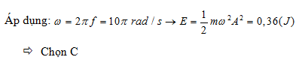
Câu 14: B
sớm pha π/2 so với li độ
Câu 15: D
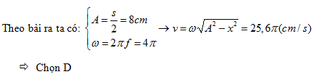
Câu 16: A
Khoảng cách ngắn nhất giữa 2 phần tử dao động ngược pha nhau là = 6 cm
Câu 17: A
Ta có
Câu 18: D
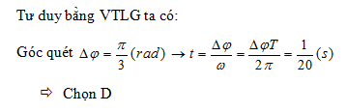
Câu 19: B
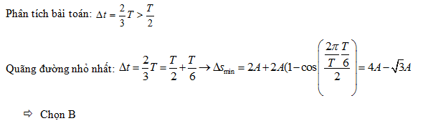
Câu 20: B
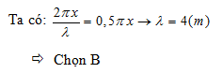
Câu 21: B
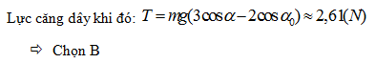
Câu 22: C
Quãng đường vật đi được trong 1 chu kì là 4A
4A = 18 cm suy ra A = 4,5 cm
Câu 23: A
T = 2π
Câu 24: D
Dựa vào VTLG ta thấy tại vị trí x = -4 (cm) và vật đang đi theo chiều âm của trục Ox khi đó vị trí của vật nằm ở góc phần tư thứ 2 của trục tọa độ Oxy
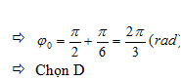
Câu 25: A
Ta có v_{max} = ωA=20 cm/s
Câu 26: A
3 đỉnh sóng ứng với 2 lần bước sóng
2λ=24 cm → λ = 12 cm → f = v/λ = 15 Hz
Câu 27: A
Câu 28: C
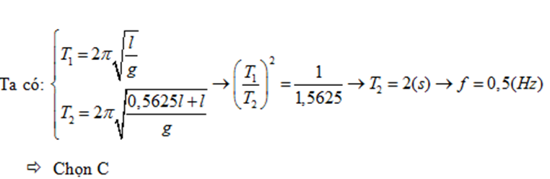
Câu 29: D
Câu 30: B
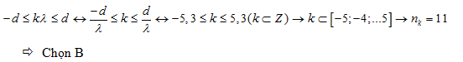
Câu 31: C
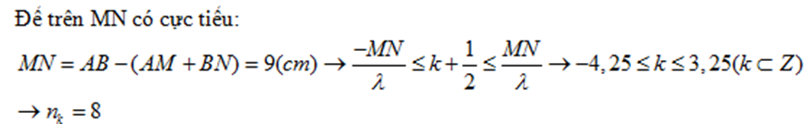
Câu 32: B
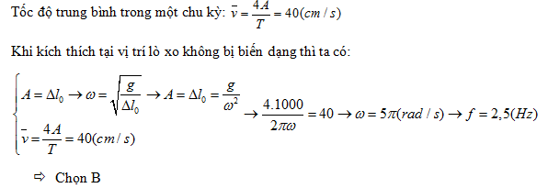
Câu 33: C
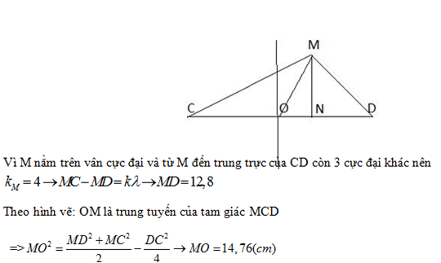
Câu 34: D
2T là chu kì của dao động điều hòa thì chu kì dao động của động năng là T suy ra tần số biến thiên của động năng là 1/T
Câu 35: A
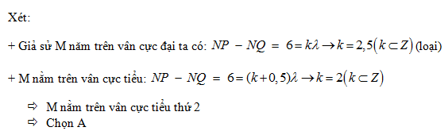
Câu 36: D
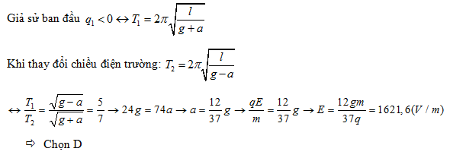
Câu 37: D
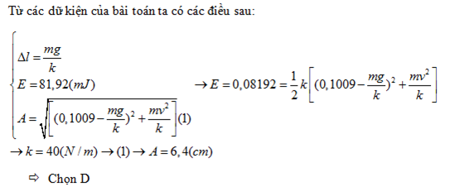
Câu 38: B
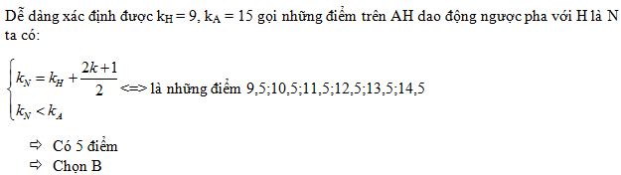
Câu 39: B
Câu 40: B
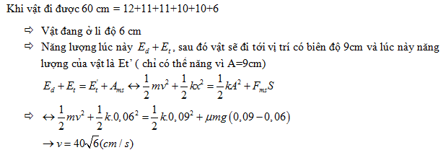
Câu 41: A
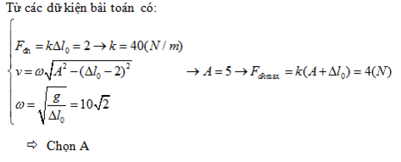
Câu 42: C
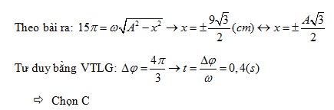
Câu 43: D
Câu 44: B
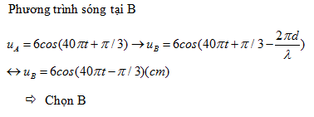
Câu 45: B
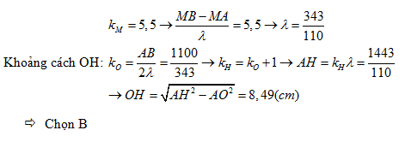
Câu 46: A
Câu 47: B
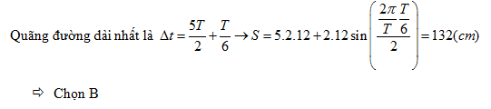
Câu 48: C
Câu 49: A
chất điểm đi từ vị trí cân bằng ra biên.
Câu 50: A
